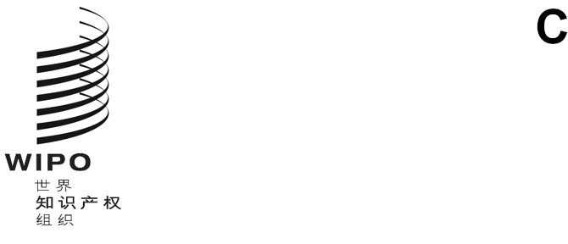

**DLT/DC/****21**

**原文：****英文**

**日期：****2024年11月22日**

缔结和通过外观设计法条约（DLT）外交会议

2024**年**11**月**11**日至**22**日，利雅得**

资格证书委员会主席的报告

秘书处编拟

1. 自资格证书委员会2024年11月13日和18日举行会议（分别见文件DLT/DC/12和19）以来，收到了巴拉圭代表团的全权证书，被认为符合规定。此外，奥地利代表团表示希望将其列入委员会第二次报告的第9(b)段，而不是第9(a)段。
2. 资格证书委员会主席建议外交会议的全体会议接受上文第1段提及的代表团的全权证书，并注意奥地利代表团希望被列入委员会第二次报告的第9(b)段。

[文件完]